# Analitica
Ejercicio fastApy
Despliegue de un Modelo de Clasificación con FastAPI + ngrok en Google Colab

Este proyecto demuestra cómo entrenar, desplegar y consumir un modelo de clasificación de flores Iris usando:

- `scikit-learn`
- `FastAPI` para exponer una API REST
- `ngrok` para hacer la API accesible públicamente desde Google Colab

# Funcionalidad

La API permite realizar predicciones sobre la especie de una flor Iris a partir de sus medidas, Retorna tanto la clase como las probabilidades estimadas para cada una.

# Entrada esperada (`POST /predict`)

```json
{
"features": [1, 1, 2, 1]
}
En esta tabla se ve como tal lo que significaría cada dato que se envia que seria lo de la descripcion
Índice | Característica | Descripción | Unidad
0 | sepal length | Largo del sépalo | cm
1 | sepal width | Ancho del sépalo | cm
2 | petal length | Largo del pétalo | cm
3 | petal width | Ancho del pétalo | cm

Aca se muestra la api en función corriendo desde colab
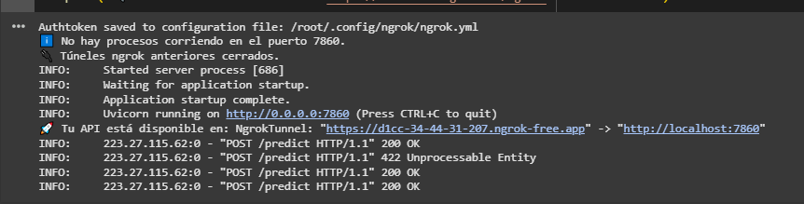

Aca se ven los ejemplos que se realizaron en postman con dos ejemplos de cómo funciona la api

